

通 知 書

TO:廣大客戶

本公司CI3航线4月船期表調整如下：
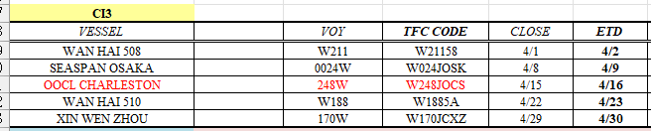

原4/16 OOCL SAVANNAH 458W(W458JOSV) 更換為
OOCL CHARLESTON 248W (W248JOCS)

以上

敬祝

商祺!

萬海航運上海
2025年4月1日

